Сочинение на тему: «Мои прадедушки – ветераны
Великой Отечественной Войны».
…Я знаю, поздно или рано
Лавиной в сердце хлынет грусть,
Уйдут из жизни ветераны –
И вздрогнет горестная Русь.
Не потому, что тяжко будет
Без дедов продолжать житьё,
А потому, что эти люди
Из пепла вынесли её…
Ю. Друнина
В этом году наша страна отмечает 70-ю годовщину Победы в Великой Отечественной войне. Мы с большой гордостью вспоминаем всех тех, кто защищал нашу Родину. Ценой своей жизни наши деды и прадеды защищали Родину, детей, стариков, жен. Нет такой семьи, которую бы война не задела своим черным крылом.
И моя семья не исключение. Я бы хотел немного рассказать о своих прадедушках: Балашове Андрее Михайловиче и Сочневе Александре Ивановиче.
Уроженец Тамбовской области, кадровый
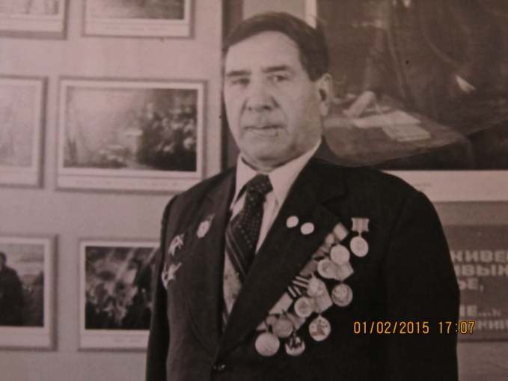
военный, Андрей Михайлович Балашов
начал служить в далеком 1936 году. Затем
участвовал в Великой Отечественной войне
(1-й Украинский, Воронежский фронты),
был ранен. Где бы он ни служил, его
отличали высокая ответственность,
дисциплинированность. Наверное, поэтому
он в течение долгого времени выполнял
обязанности штабного офицера -
помощника начальника штаба полка.
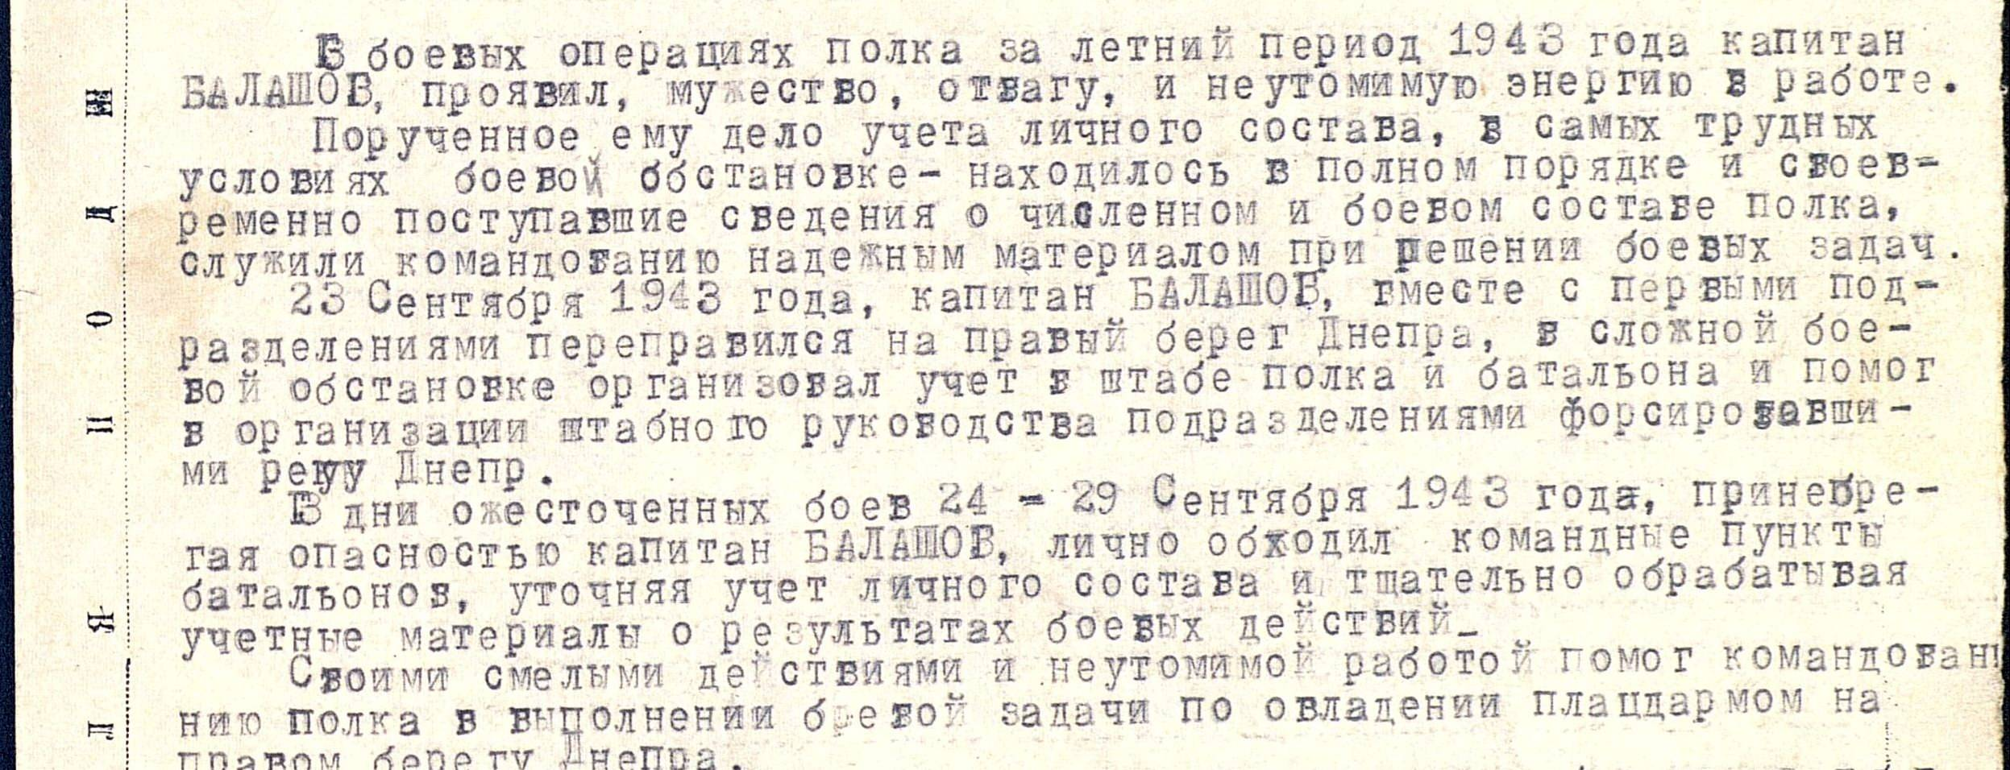

В ноябре 1946 года Андрей Михайлович прибыл в Кулебаки и служил в военном комиссариате на должности начальника третьей части. И лишь в мае 1958 года был уволен в запас в звании майора административной службы с правом ношения военной формы.
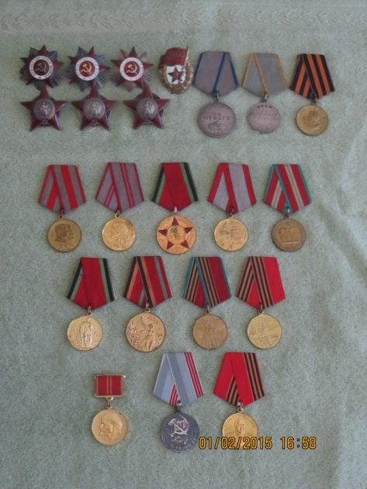
Грудь майора А.М. Балашова украсили три ордена Отечественной войны, три ордена Красной звезды, медали «За боевые заслуги», «За отвагу» и другие.
В дальнейшем, в течение 20 лет, Андрей Михайлович Балашов бессменно являлся председателем комитета ДОСААФ. И на этом поприще он зарекомендовал себя грамотным специалистом, создал сплоченный коллектив.

Старший сержант Александр Иванович Сочнев служил в танковых войсках. Он
прибыл в Казино, но танкистов оказалось больше, чем
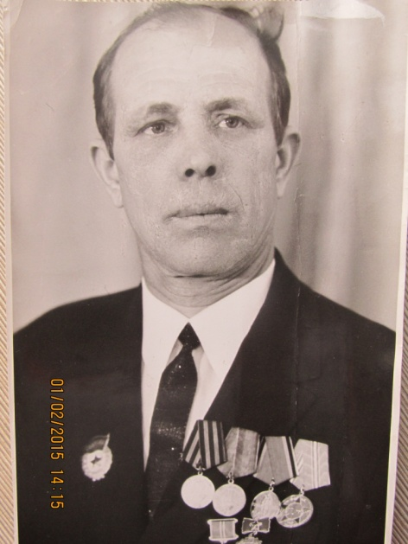
танков, поэтому их отправили в Нижний Тагил, где как раз формировался танковый полк, который и был переброшен на фронт.
21 марта 1944 года танкисты, вошедшие в состав 1-го Белорусского фронта, вступили в бой. Экипаж танка, в который входил заряжающий Сочнев, выполнял свои обязанности четко, оперативно и смело. Командир танкового батальона Герой Советского Союза капитан Владимир Бочковский назначил старшего сержанта Сочнева механиком-водителем танка Т-34. Во время боевых действий летом 1944 года Александр был контужен, а весной 1945 года – ранен.
Весь боевой путь экипажа танка был образцом мужества и отваги. Об этом говорят награды Александра Ивановича Сочнева: орден Отечественной войны II степени,
медали «За взятие Варшавы», «За взятие Берлина», «За
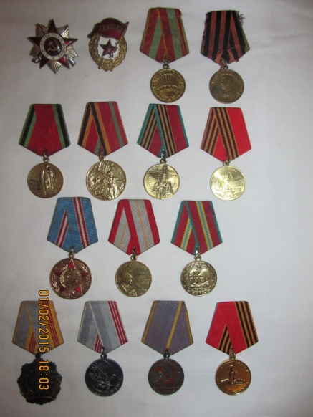
победу над Германией» и другие.
В октябре 1945 года Александр Иванович демобилизовался из армии. С марта 1946 года работал токарем в леспромхозе, затем на металлургическом заводе. Награжден орденом Трудовой Славы III степени.
Я горжусь своими прадедушками. Они были мужественными, сильными, храбрыми и отважными!

Выполнил ученик 4а класса Дубов Андрей

